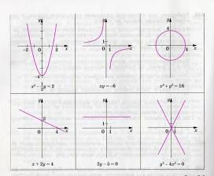
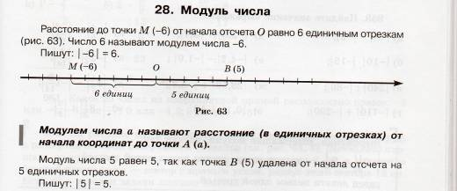
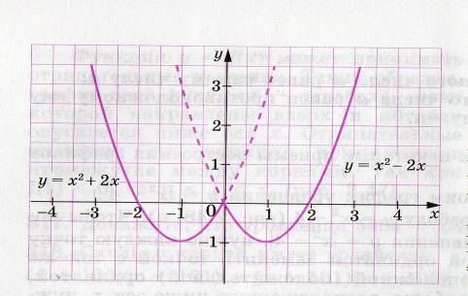
Школа МБОУ СОШ №15.
Предмет: алгебра.
Учитель: Видмонт Татьяна Константиновна.
Класс:9.
Тема урока: «Графики уравнений, содержащих модули»
Цель урока:
Систематизация имеющихся знаний (свойства функций), иллюстрация связи алгебраического и геометрического языков математики. Развитие интеллектуальных, познавательных и творческих способностей.
Тема урока, ее специфика для организации семиотического подхода. | « Графики уравнений, содержащих модули». Связь алгебраического и геометрического языков математики.
Тип урока | Комбинированный.
Цель урока | Систематизация имеющихся знаний (свойства функций), иллюстрация связи алгебраического и геометрического языков математики.  Развивающие:  развитие нестереотипного мышления через переход от одной знаковой системы (алгебраической) к другой  ( геометрической);  обеспечить развитие интеллектуальных, познавательных и творческих способностей.  Образовательные: познакомить с приемами построения графиков уравнений с модулями.
Задачи урока | Коммуникативные: формирование у учащихся навыков группового взаимодействия, тренинг их личностных качеств.
Основные вопросы содержания. | Повторить понятие модуля числа, построение кусочных функций. Примеры построения графиков уравнений с модулями.
Предполагаемые результаты  элементы знаний  основные умения  опыт творчества и ценностные отношения | Усвоены приемы построения графиков уравнений, содержащих модули.  Выработано умение заменять формулу ( уравнение, содержащее модули) двумя и более зависимостями переменной у от х для найденных промежутков.
Ситуация, где целесообразно использовать семиотический подход на уроке и способы ее создания. | При иллюстрации связи алгебраического и геометрических языков на примерах построения графиков уравнений, содержащих модули.
Методы обучения, используемые на уроке. | Две формы диалогового взаимодействия: групповая и фронтальная.
Формы организации деятельности учащихся. | Индивидуально-групповые.
Средства обучения | Печатные, наглядно-плоскостные (таблицы с графиками функций)
Межпредметные связи. | Алгебра, геометрия.
Учет учебных достижений | Самостоятельная работа, заполнение схемы с заранее заданной структурой.
Для правильного формирования у учеников как самого понятия функции, так и представления о методологической сущности этого понятия, очень полезно рассматривать так называемые кусочные функции – функции, заданные разными формулами на разных промежутках.
Кусочные функции можно использовать и для построения графиков с модулями, что дает обширный материал для работы с сильными учащимися.
Учитывая, что задания на построение графиков с модулями включены в модуль « Алгебра» итоговой аттестации в 9 классе, я включаю эту тему в раздел «повторение» в конце учебного года.
Слайд 1. Тема урока: «Графики уравнений, содержащих модули»
Слайд 2. Цель урока.
В начале урока вспоминаем ранее изученные графики.
Рассмотрите уравнения и соотнесите их с графиками.
Слайд 3. (9кл. стр 158 учебник Алгебра 9 под ред. Г.В. Дорофеева)

Слайд 4. Когда в «стандартные» уравнения прямых, парабол, гипербол включают знак модуля, их графики становятся необычными и даже красивыми. Чтобы научиться строить такие графики, надо владеть приемами построения «базовых» фигур,
а также твердо знать и понимать определение модуля числа.
Слайд 5. Повторение понятия модуля числа.
Слайд 6. Построение графика функции у=│х│
Если х,то у=х;
Если хто у=-х.
Слайд 7. Приемы построения графиков уравнений с модулями.

Слайд 8. Задание 1. Построить график функции у=│х²- 4│.
Используем прием геометрического преобразования.
Алгоритм построения.

Слайд 9. Построить график функции у = х²-2 |х|.
Используем прием кусочного построения.
Если х≥0, то у=х²-2х;
Если х0, то у=х²+2х.
Рис.2.49 (9 кл. алгебра).
Алгоритм построения.

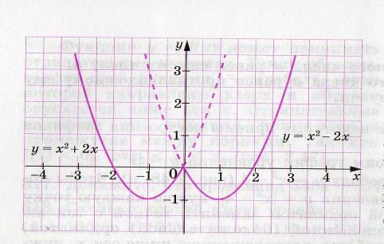

Слайд 10. Построить график функции у=│2х-4│+│6+3х│.
Используем прием кусочного построения.

- х; у= -(2х-4)-(6х+3х)=-5х-2;
- -2=х+10;
- х; у=2х-4+6+3х=5х+2.

Итак, мы имеем дело с кусочным заданием зависимости.

Слайд 11. Построить график функции у=││х-4│-2│.
При построении этого графика удобно использовать способ сдвига вдоль осей координат.

Слайд 12. Построить график функции у=│││х│-2│-2│.
При построении этого графика удобно использовать способ сдвига вдоль осей координат.
Алгоритм построения.

Слайд 13. Учащиеся работают в группах:
Каждой группе необходимо построить график одой функции. После обсуждения и проверки заполняется таблица.
Задания для самостоятельной работы.
1)у=│2х-4│; 6)у=│х│-2х;
2)у=│9-х²│; 7) у=х²+ 3│х│.
3)у=│х²-5х+6│;
4)у=│3-0,5х²│;
5)у=│х²-4│+3;
Слайд 14. Проверяем с помощью интерактивной доски.
Графики | Установите соответствие между графиками функций и формулами, которые их задают.

Слайд 15.
Знаю определение модуля числа. | Владею приемами построения базовых фигур. | Знаю свойства этих функций. | Умею сопоставлять уравнения с графиками функций. | Умею строить кусочные функции. | Умею строить графики функций. | Знаю способы построения графиков уравнений с модулями.

